16 – mavzu: Ellips ta’rifi. Kanonik tenglamasi, xossalari.

Reja:

1. Tekislikda ikkinchi tartibli chiziqlar. Aylananing umumiy tenglamasi
2. Ellips ta’rifi.
3. Kanonik tenglamasi, xossalari.
4. Ellipsning ekstsentrisiteti va direktrisalari.

*a*)

*b*)

Aylananing umumiy tenglamasi.

Aylana maktab geometriya kursidagi ko`plab masalalarni yechishda muhim ahamiyat kasb etadi. Shuning uchun qaralayotgan paragrafda aylananing analitik ifodasini berib, masalalar yechishga tadbiq qilamiz.

**Ta‘rif**. Tekislikda berilgan nuqtadan berilgan masofada yotuvchi nuqtalarning (to`plamini ) geometrik o`rnini aylana deyiladi.

Ta’rifda aytilgan nuqtani aylana markazi, berilgan masofani aylana radiusi deyiladi va *r* bilan belgilaymiz.

To`g’ri burchakli dekart koordinatalar sistemasi  berilgan bo`lsin. Tekislikdagi ixtiyoriy *N(x,y)* nuqta aylanada yotishi uchun

||=*r* (39.1)

shart o`rinli bo`lishi lozim. Bu yerda *C(a,b)* aylana markazi

(39.1) dan:



bundan,

*(x-a)2+(y-b)2-r2=0* (39.2)

markazi *C(a,b)* nuqtada radiusi *r* ga teng bo`lgan aylananing u m u m i y

t e n g l a m a s i deyiladi.

Agar *a=b=0* bo`lsa, *C* nuqta koordinatalar boshi bilan ustma-ust tushadi.

(39.2) tenglama,

*x2+y2=r2* (39.3)

ko`rinishda bo`ladi. Bu tenglama markazi koordinatalar boshida bo`lgan aylananing n o r m a l t e n g l a m a s i deyiladi.

(39.2) dan qavslarni ochib chiqsak, quyidagi hosil bo`ladi:

*x2+y2-2ax-2by+(a2+b2-r2)=0*

*-2a=D, -2b=E, a2+b2-r2=F* bilan belgilasak aylana tenglamasi

*x2+y2+Dx+Ey+F=0* (39.4)

ko`rinishga keladi. (39.4) tenglamaga e’tibor bersak, ikkinchi tartibli algebraik chiziq aylana tenglamasi bo`lishi uchun: a) o`zgaruvchi koordinatalar ko`paytmasi *xy* qatnashmasligi, b) *x2* va *y2* oldidagi koeffitsentlar o’zaro teng bo`lishi kerak, degan xulosaga kelamiz.

Ellips ta’rifi, kanonik tenglamasi.

T a ‘ r i f. Ellips deb tekislikdagi shunday nuqtalarning geometrik o`rniga aytiladiki, bu nuqtalarning har biridan fokuslar deb ataluvchi *F1* va *F2*nuqtalargacha bo`lgan masofalari yig’indisi berilgan *PQ* kesma uzunligiga teng bo’ladi. Bu yerda *PQ > F1F2*.

Fokuslar orasidagi masofani *F1F2=2c, PQ=*2*a* deb olamiz.

Ta’rifga asosan *a>c* bo`ladi.

Agar *F1*va *F2* nuqtalar ustma-ust tushsa, u holda ta’rifga ko`ra ellips radiusi *a* ga teng aylana bo`ladi. Bu holda ellipsning fokuslari aylana markazi bilan ustma-ust tushadi. Shunday qilib, aylana ellipsning xususiy holidir.

Ellipsning *F1,F2* fokuslari orasidagi masofani ellipsning fokal masofasi deyiladi. *M* nuqta ellips nuqtasi bo`lsin, u holda *F1M*va *F2M* kesmalarni *M* nuqtaning fokal radiuslari deyiladi. Fokal radiuslarni *r1=F1M, r2=F2M* bilan belgilaymiz (79-chizma).

Ixtiyoriy *M* nuqta ellipsda yotsa, ta’rifga ko`ra

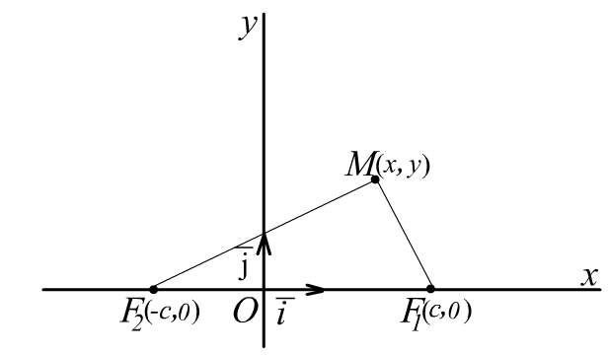

79-chizma

*F1M+ F2M =* 2*a,*

yoki

*r1+r2=2a* (40.1)

(40.1) ellipsning ta’rifidan bevosita kelib chiqqan tenglamasidir.

75-chizma

Ellipsning to`g’ri burchakli dekart koordinatalar sistemasidagi tenglamasini topaylik.

Buning uchun dekart koordinatalar sistemasini quyidagicha tanlab olamiz. *F1F2* to’g’ri chiziq bilan *Ox* absissa o`qi ustma-ust tushsin. *F1F2* – kesmani o`rtasi *O* nuqta bo`lsin.

U holda fokuslar *F*1(*c,*0)va *F2(-c,*0*)* koordinatalarga *M(x,y)* koordinatalarga ega bo`ladi. Tekislikdagi ixtiyoriy *M* nuqtaning fokal radiuslari quyidagilarga teng:

*r1=F1M*=, *r2=F2M*= (40.2)

Topilgan qiymatlarni (40.1) tenglikka qo`yib

 + = *2a*

ni hosil qilamiz. Bu tenglamani

 =*2a* - 

ko`rinishda yozib olib, tenglikni ikkala tomonini kvadratga ko`tarib, ixchamlab quyidagini hosil qilamiz,

*a* = *a2 – cx* ,

Yana kvadratga ko`tarib ixchamlasak

*(a2–c2)x2+a2y2=a2 (a2-c2)* (40.3)

*a>c ⇒ a2>c2*, demak *a2 –c2 > 0* bu sonni

*b2=a2-c2*  (40.4)

kabi belgilab olsak (40.3) tenglama

*b2x2+ay2=a2b2* (40.5)

ko`rinishga keladi. (40.5) ni *a2b2* ga bo`lib ushbu tenglamaga ega bo`lamiz:

 (40.6)

Shunday qilib, γ ellipsning ixtiyoriy nuqtasining koordinatalari (40.6) tenglamani qanoatlantirishi isbotlandi.

Endi teskari jumlani isbotlaylik. Koordinatalari (40.6) tenglamani qanoatlantiruvchi ixtiyoriy *M* nuqtani ellipsda yotishini isbotlaymiz.

(40.6) tenglikdan *y2 = b2 ( 1 - )* qiymatini (40.2) ga qo`yib, (40.4) ni hisobga olsak, ushbuga ega bo`lamiz:

*r1=F1M=*=,

*r2=F2M=*=.

(40.6) tenglamadan *|x|≤a* , *a>c* bo’lgani uchun *0*<<*1* bo`ladi, u holda*|x|<a* bundan esa *x>0,* *x>0*. Shuning uchun

*r1=F1N=x, r2=F2N=x*  (40.7)

Demak, *r1+r2=*2*a.* Ya’ni koordinatalari (40.6) tenglamani qanoatlantiruvchi *M* nuqta ellipsda yotadi.

(40.6) tenglama ellipsning kanonik tenglamasi deyiladi.

*Endi ellipsning 2-usulda aniqlanishini ko’rib chiqamiz:*

Ellipsning ekstsentrisiti e 0 < e <1 va ixtiyoriy musbat  soni quyidagi 

tengsizlikni qanoatlantiradi.

Demak, agar ellipsning fokus nuqtasi deb  nuqtani, ellipsning direktrisasi deb  chiziqni tanlab olsak, u holda tanlangan nuqta, tanlangan to’g’ri chiziq va umimiy nuqta  uchun quydagi tenglik o’rinli.

Yuqoridagilardan shuni aytish mumkinki, ellips quydagi tenglikni qanoatlantiruvchi  nuqtalarga aytiladi:





tenglikdan shakl almashtirish yordamida quyidagi tengkliklarga ega bo’lamiz:



yoki

Bundan esa

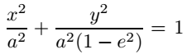

yoki 

tengliklarga ega bo’lamiz.

Agar ellipsning fokus nuqtasi deb  nuqtani, ellipsning direktrisasi deb  chiziqni tanlab olsak, u holda tanlangan nuqta, tanlangan to’g’ri chiziq va umimiy nuqta  uchun quydagi tenglik o’rinli.[1]

Bu hol uchun quyidagi to’plamni qaraymiz.

 E2 to’plamdagi tenglikni shakl almashtirishlar yordamida quyidagi sodda ko’rinishga keltirish mumkin. 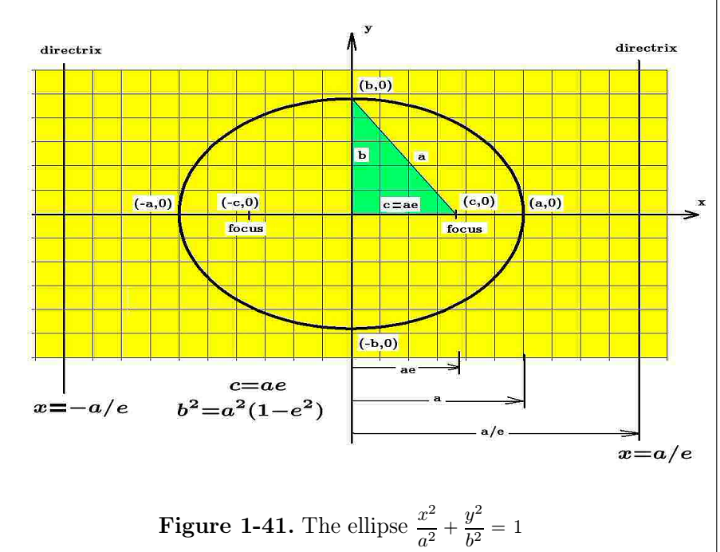

Bunda  va

Natijada 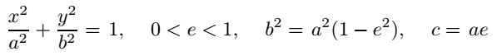tengliklarga ega bo’lamiz. Shunday qilib ellipsning fokusi ,  nuqtalar uning direktrissalari esa  to’g’ri chiziqlardir. [2]

Ellipsning xossalari.

Bu yerda ellipsning xossalarini o`rganib, uning shaklini chizamiz.

1°. (40.6) tenglamadan ko’rinadiki, ellips ikkinchi tartibli chiziqdir.

2°. Agar *N(x,y)∈γ* bo`lsa, u holda *x,y* koordinatalar (40.6) tenglamani qanoatlantiradi, shuning uchun *x2≤ a2, y2≤ b2,* demak

*-a ≤ x ≤ a, -b ≤ x ≤ b*

Ya’ni ellipsning hamma nuqtalari tomonlari 2*a* va 2*b* dan iborat bo`lgan *N1N2N3N4* to`g’ri to’rtburchak ichida joylashgan (80-chizma).

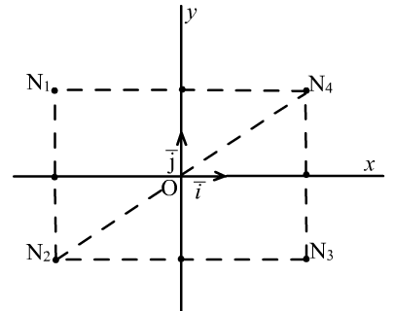

80-chizma

3°. Agar *N(x,y)∈γ* bo`lsa, u holda *N’(-x,-y)∈γ,* shuning uchun *O* nuqta ellipsning yagona simmetriya markazi bo`ladi

Agar *N(x,y)∈γ,* u holda *N’(-x,y)* va *N’(x,-y)* nuqtalar ham ellipsda yotadi. Chunki ellips ikkinchi tartibli chiziq. Demak, *Ox* va *Oy* o`qlari ellipsning simmetriya o`qlari bo`ladi. Ellips aylanadan farqli o`laroq boshqa simmetriya o`qlarga ega emas.

4°. Ellipcning koordinata o`qlari bilan kesishgan nuqtalarini topaylik:

*a) y=*0*,* (40.6) ⇒ *x2=a2, x= ± a* demak, tllips *Ox* o`qni *A1(a;*0*)* va *A2(-a;*0*)* nuqtalarda kesadi

*b) x=*0*,* (40.6) * y2=b2, y=b.* ellips *Oy* o’qni *B1(*0*,b)* va *B2(*0*,-b)* nuqtalarda kesadi. Bu nuqtalarni ellipsning uchlari deyiladi. *A1A2* va *B1B2*kesmalar mos ravishda ellipsning katta va kichik o`qlari deyiladi. Bu kesmalar *O* nuqtada teng ikkiga bo`linadi. *OA1=OA2=a, OB1=OB2=b* bu kesmalarni mos ravishda ellipsning katta va kichik yarim o`qlari deyiladi.

Birinchi chorakda *N(x,y)* nuqta uchun *x>*0*, y>*0*: y=b*. *N* nuqtaning absissasi *x,* 0dan *a* gacha o`sganda, ordinatasi *y*, *b* dan 0 gacha kamayib boradi. Bu

ma’lumotlardan foydalanib ellipsning birinchi chorakdagi qismini 81.a- chizmada ko’rsatilgan *B1A1* yoy deb tasavvur qilish mumkin. Ellipsning koordinata o’qlariga nisbatan simmetrikligidan foydalanib, uning birinchi chorakda hosil qilingan qismi bo’yicha shaklini 81.b- cizmadagidek tasavvur qilish mumkin.

Ellipsning ekstsentrisiteti va direktrisalari.

81-chizma

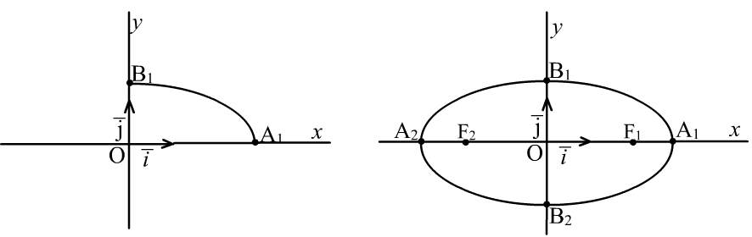

*a*)

*b*)

T a ‘ r i f. Ellipsning fokuslari orasidagi masofaning ellipsning katta o`qi uzunligiga nisbati shu ellipsning ekstsentrisiteti deb ataladi. Ekstsentrisitet *e* harfi bilan belgilanadi.

*e*=, *e*= (42.1)

*c*-fokal masofa, *a*- katta yarim o`q.

Shuning uchun *0<e<1* har bir ellipsning ekstsentrisitenti birdan kichik.

40-§, (40.7) tenglikni e’tiborga olsak, u holda ellipsning fokal radiuslarini ekstsentrisitent orqali

*r1=a-ex, r2=a+ex* (42.2)

ko’rinishda yozish mumkin.

Ekstsentrisitet nolga teng bo`lishi uchun *c=0* bo`lishi zarur va yetarlidir.

Bunda ellips aylana bo`lib qoladi.

*c2 = a2 – b2* ekanligini e’tiborga olsak , u holda

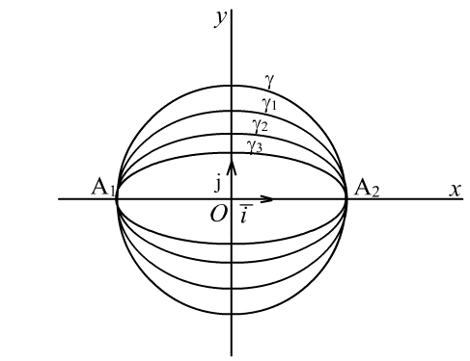

82-chizma

*e2*=;

bundan

*e*= va ;

Demak, ekstsentrisitet ellipsning o`qlarining nisbati bilan aniqlanadi, o`qlarning nisbati esa, o`z navbatida ekstsentrisitet bilan aniqlanadi. Shunday qilib, ekstsentrisitet ellipsning shaklini xarakterlaydi. Ekstsentrisitet birga qancha yaqin bo`lsa, *1-e2* shunchalik kichik, ya’ni  nisbat shunchalik kichik bo`ladi.

Demak, ekstsentrisitet qanchalik katta bo`lsa, ellips shunchalik cho`ziq bo`ladi.

Aylana bo`lgan holda *b=a* va ektsentrisitetlari *e1<e2<e3.* tensizlikni qanoatlantiruvchi ellipslar 82-chizmada tasvirlangan.

Ellipsning direktrisalari.

Ellips o’zining

 () (42.3)

kanonik tenglamasi bilan berilgan bo’lsin.

Ta’rif: Ellips ning berilgan *F* fokusga mos direktrisasi deb, uning fokal o’qiga perpendikulyar va markazdan shu *F* fokus yotgan tomonda  masofada turuvchi to’q’ri chiziqqa aytiladi.

 va  fokuslarga mos direktrisalarni  va  deb belgilasak, u holda bu direktrisalarning tenglamalari

 (42.4)

ko’rinishda bo’ladi.

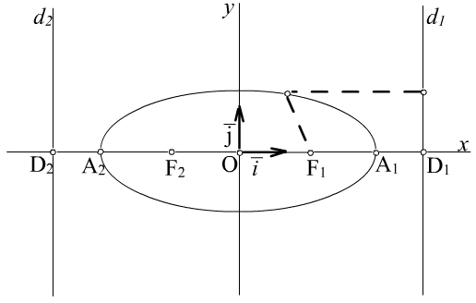

83-chizma

 deb olsak, u holda ellips uchun  bo’lgani uchun,  bo’ladi.

Demak, *A1* nuqta *O* nuqta bilan *D1* nuqta orasida, *A2* nuqta esa *O* nuqta bilan *D2* nuqta orasida yotadi (83-chizma).

Demak ellipsning direktrisalari uni kesmaydi.

Agar ( berilgan holda) ellipsning  ekssentrisiteti kamaysa, u holda ellips direktrisasi ikkinchi o’qdan uzoqlashib boradi.

Aylana direktrisaga ega emas.

Ellipsni yasash. Ellipsning parametrik tenglamasi.

Kanonik tenglamasi bilan berilgan ellipsni sirkul va chizg’ich yordamida yasashniko`raylik. Buning uchun ellipsning *a>b* yarim o`qlarini radius, koordinatalar boshinmarkaz qilib ikkita kontsentrik *S1* va *S2* aylanalar chizamiz (84.a-chizma).

*O* nuqta orqali ixtiyoriy *d* to`g’ri chiziq o`tkazamiz. Uning *Ox* o`qi bilan hosil qilgan burchagini *t* bilan belgilaylik, *d* to`g’ri chiziqning *S1* va *S2* aylanalar bilan kesishgan nuqtalarini mos ravishda L(L1) va N(N1) bilan belgilaylik, L(L1) nuqtadan *Oy* o`qqa, N(N1) nuqtadan *Ox* o`qqa parallel to`g’ri chiziqlar o`tkazsak, ular *M*(L1) nuqtada kesishadi. Bu nuqtaning ellipsda yotishini isbotlaymiz.

79-chizma

*N(bcost,bsint), L(acost,asint), M(x,y)*

koordinatalarga ega. Bu nuqtalarning absissa va ordinatalariga e’tibor bersak

*x=acost*

*y=bsint* (43.1)

ekanligini ko`ramiz. (43.1) tenglamani quyidagicha yoza olamiz.



bu tenglikning har ikkala tomonini kvadratga ko`tarib qo`shsak, ushbu tenglamani hosil qilamiz

 (43.2)

Demak, *M* nuqta ellipsga tegishli ekan. 84.b-chizmada ellipsni yasash usuli ko`rsatilgan.

Ellipsning urinmasi

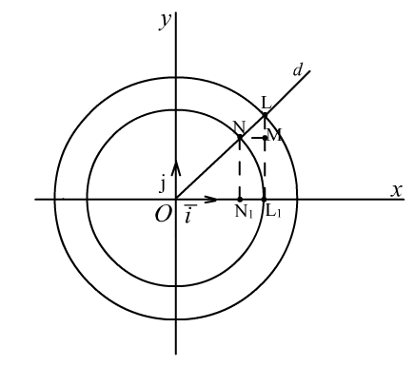

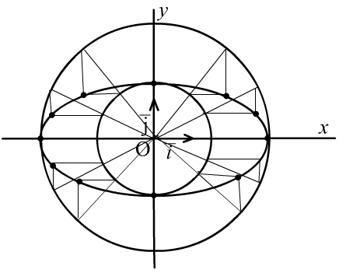

84-chizma

*a*)

*b*)

Ta’rif.  chiziqning *M0* nuqtasiga o`tkazilgan urinma deb *M0M* kesuvchining *M* nuqta chiziq bo`ylab *M0* ga intilgandagi limit holatiga aytiladi (85-chizma).

(40.6) ellipsning *M0(x0,y0)* nuqtasi orqali o`tkazilgan urinma tenglamasini tuzaylik.

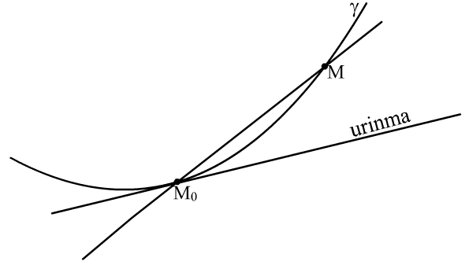

Ellipsning *M0(x0,y0)* nuqtasi orqali o`tgan to`g’ri chiziqning parametrik tenglamasi

*x=x0+α t*

85-chizma

*y=y0+β t*  (44.1)

Bu to`g’ri chiziq bilan ellipsning kesishgan nuqtalarini topaylik. Buning uchun *x,y* larning qiymatlarini ellips tenglamasiga qo`yib *t* ga nisbatan hosil bo`lgan tenglamani echamiz.

 *M0* nuqta ellipsda yotgani uchun, uning koorodinatalari (40.6) tenglamani qanoatlantiradi, shuning uchun yuqoridagi tenglama



Bu tenglamani yechib ellipsning (44.1) to`g’ri chiziq bilan kesishish parametri *t* ni topamiz.

*t1=0, t2=-.*

Ixtiyoriy to`g’ri chiziq uchun ≠0, shuning uchun *t2* hamma vaqt mavjud. Agar ikkinchi kesishish nuqtasi *M*, *M0* ga intilsa *t2* parametr nolga intiladi.

Demak (44.1) to`g’ri chiziq urinma tenglamasi bo`lishi uchun

 yoki 

o`rinli bo`lishi zarur va yetarli.

Shunday qilib, urinma () vektorga parallel va

 yoki 

*(x0, y0*)∈ bo`lgani uchun  bundan esa

 (44.2)

tenglamaga ega bo’lamiz.

Shunday qilib, ushbu natijaga kelamiz.

Natija. Ellips har bir *M0(x0,y0)* nuqtada (44.2) tenglama bilan aniqlangan urinmaga ega.

1. Introduction to Calculus, Volume I, by J.H. Heinbockel Emeritus Professor of Mathematics Old Dominion University p.p 60-68mazmun – mohiyatidan foydalanildi
2. Introduction to Calculus, Volume I, by J.H. Heinbockel Emeritus Professor of Mathematics Old Dominion University p.p 60-68mazmun – mohiyatidan foydalanildi